Уход за пожилым человеком с болезнью Альцгеймера: общение, мытье, переодевание, прием пищи и другое

Когда у пожилого человека диагностируется болезнь Альцгеймера, его близкие сначала почти всегда принимают решение заботиться о нем дома. Это сложная и ответственная задача. Каждый день приносит новые проблемы, поскольку опекуны сталкиваются с изменением уровней способностей и новых моделей поведения пожилого человека. Простыми задачами, которые были обычными в прошлом – одевание, купание и прием пищи, становится все труднее управлять.

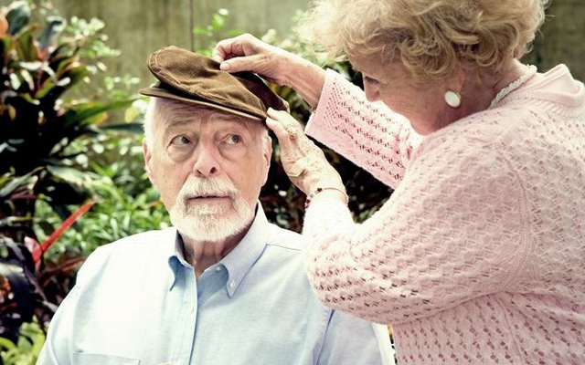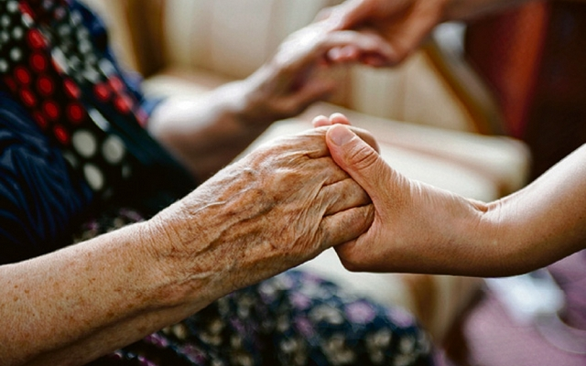

Начните с изучения повседневной жизни вашего подопечного. Попробуйте обнаружить шаблоны в его поведении. Например, если пожилой человек более дружелюбен по утрам, максимально используйте эти моменты.

Применяйте эти советы и стратегии, чтобы облегчить уход за пожилым человеком, страдающим болезнью Альцгеймера. Имейте в виду, что его способности и предпочтения будут меняться изо дня в день, поэтому старайтесь быть гибкими и адаптировать распорядок дня по мере необходимости.

Общение
Для достижения взаимопонимания требуется много практики, но эти рекомендации помогут в этом:
- Для общения выбирайте простые слова и короткие предложения и используйте нежный, спокойный тон голоса.
- Не разговаривайте с человеком, страдающим болезнью Альцгеймера, как с ребенком, и не говорите о нем так, как будто его здесь нет.
- При разговоре минимизируйте отвлекающие факторы и фоновый шум, такие как телевизор или радио, чтобы помочь человеку сосредоточиться и понять то, что вы говорите.
- Прежде чем говорить, обратитесь к нему по имени и посмотрите в глаза.
- Дайте достаточно времени для ответа, и старайтесь не прерывать его.
- Если пожилой человек изо всех сил пытаются подобрать слово или передать мысль, спокойным тоном помогите ему.
- Если вы не можете понять, что он хочет сказать, ищите подсказки в его эмоциях и жестах.

Мытье
Для многих людей с болезнью Альцгеймера купание – пугающий и сложный процесс. Они могут забыть, что мылись давно, бояться воды или возможного падения.
- Выбирайте время для ванны или душа в течение дня, когда пожилой человек наиболее спокойный и доброжелательный.
- В процессе мытья действуйте медленно и говорите человеку, что вы собираетесь сейчас делать, шаг за шагом. Позвольте ему или ей помочь в этом процессе.
- Удостоверьтесь, что у вас под рукой есть все средства, полотенца и вспомогательные устройства. Их нужно заранее подготовить.
- При необходимости разогрейте ванную комнату заранее, а также оставьте поблизости дополнительные полотенца и халат.
- Проверьте температуру воды перед началом мытья.

Никогда не оставляйте пожилого человека с болезнью Альцгеймера одного в ванной или душе.

Переодевание
Для того, у кого болезнь Альцгеймера, переодевание представляет собой ряд проблем: выбор того, что надеть, как снять одежду, а также застегнуть ее с помощью пуговиц и застежек-молний.
- Постарайтесь, чтобы пожилой человек одевался в одно и то же время каждый день, чтобы это стало частью его повседневной жизни.
- Рассчитывайте время так, чтобы он мог одеваться без давления или спешки.
- Позвольте человеку выбрать то, что он хочет носить, но из ограниченного набора нарядов. Если у него или нее есть любимый наряд или предмет одежды, подумайте о покупке похожих или одного и того же в нескольких разных цветах.
- Храните одежду в другой комнате, чтобы уменьшить количество вариантов, которые он может выбрать.
- Перед одеванием разложите одежду в том порядке, в котором ее нужно надеть.
- Подавайте пожилому человеку по одному предмету за раз и давайте четкие, пошаговые инструкции, если потребуется подсказка.
- Выбирайте одежду, удобную для ношения и ухода.

Прием пищи
Некоторые люди с болезнью Альцгеймера все время хотят есть, в то время как другим приходится напоминать о приеме пищи. Внесение некоторых корректировок в рацион поможет пожилому человеку получить необходимые питательные вещества.
- Стремитесь к спокойной, спокойной атмосфере во время, ограничивая фоновый шум и другие отвлекающие факторы (выключайте телевизор и т.п.).
- Поддерживайте последовательный процесс приема пищи, но приспосабливайтесь к меняющимся потребностям пожилого человека.
- Позвольте ему выбрать то, что он хотел бы съесть, но ограничьте количество вариантов.
- Подавайте небольшие порции или несколько небольших блюд в течение дня.
- Если у человека возникают проблемы с использованием посуды, используйте посуду с более толстыми, удобными ручками. Можно подавать маленькие бутерброды и кусочки фруктов. Используйте соломинку, чтобы было легче пить и минимизировать беспорядок.
- Поощряйте пожилого человека пить больше жидкости в течение дня, чтобы избежать обезвоживания.

Имейте в виду, что по мере того, как заболевание прогрессирует, повышается риск удушья из-за трудностей жевания и глотания.

Недержание
По мере прогрессирования болезни Альцгеймера многие люди начинают испытывать снижение контроля мочевого пузыря и кишечника. Недержание может расстраивать и смущать пожилого человека и стать большой проблемой для его опекуна.
- Следите за признаками того, что пожилой человек захотел в туалет, например, у него появилось беспокойство или он пытается стянуть одежду, и действуйте быстро.
- Отводите его в туалет в течение 30 минут после окончания приема пищи.
- Чтобы предотвратить «несчастные случаи» в ночное время, ограничьте потребление жидкости в вечерние часы перед сном.
- Если вы собираетесь вместе с ним на прогулку, заранее узнайте, где расположены туалеты, и позаботьтесь, чтобы пожилой человек был одет в легко снимаемую одежду.
- Возьмите дополнительный комплект одежды и резервные принадлежности для страдающих недержанием в случае «аварии».

Иногда недержание является показателем физического заболевания, поэтому обязательно обсудите это с врачом.

Проблемы со сном
Многие люди с болезнью Альцгеймера становятся беспокойными, взволнованными и раздражительными в сумерках и даже ночью. Это может быть опасным как для пожилого человека, так и для окружающих.
- Ограничьте потребление кофеина за ужином
- Попробуйте ограничить пожилому человеку дневной сон, но убедитесь, что он получает полноценный отдых. Усталость поможет улучшить засыпание вечером.
- Попытайтесь укладывать его в одно и то же время.
- Включите в распорядок дня надевание пижамы, просмотр вечерних новостей.
- Оставляйте включенными небольшие источники света (ночники) в спальне, зале и ванной, если темнота пугает или дезориентирует пожилого человека.

Соблюдайте меры предосторожности, чтобы обеспечить безопасность для вашего подопечного, чтобы он или она не навредили себе, если не спят ночью и пытаются бродить.

Галлюцинации и заблуждения
По мере прогрессирования болезни пожилой человек может испытывать галлюцинации и/или заблуждения. Галлюцинации включают в себя наблюдение, слух, обоняние, дегустацию или ощущение чего-то, чего там нет. Заблуждения – ложные убеждения, которые человек считает реальными.
Иногда галлюцинации и заблуждения являются признаками физического заболевания, например, инфекции мочевых путей. Обсудите это с врачом.
- Избегайте спорить с ним о том, в чем они убеждены. Попытайтесь ответить на чувства, которые он выражает. Успокойте его, если он боится.
- Попытайтесь отвлечь его или перенаправить свое внимание на другую тему или деятельность. Иногда может помочь смена обстановки, например, переход в другую комнату или выход на улицу для прогулок.
- Избегайте жестоких или тревожных телевизионных программ и фильмов. Человек с болезнью Альцгеймера иногда не может отличить их от реальности.
- Удостоверьтесь, что человек в безопасности и не имеет доступа ко всему, что он или она может использовать, чтобы нанести вред себе или другим.

Обсудите актуальные и недавние болезни и лекарства с врачом. Определенные состояния и лекарства способны вызывать галлюцинации или заблуждения.

Не существует универсальных советов для лиц, заботящихся о пожилом человеке с болезнью Альцгеймера, поэтому единственный способ узнать, что будет работать – это метод проб и ошибок.
Профессионалы, у которых большой опыт ухода за пожилыми людьми с болезнью Альцгеймера помогут во всех аспектах ухода и дадут опекунам возможность передышки и отдыха от тяжелого бремени.

